Název SŠ: | VOŠ, SPŠ automobilní a technická
Autor: | Ing. Dana Tvrzická
Název: | Provozní kapaliny
Tematická oblast: | Pohonné hmoty,mazací tuky,oloje a ostatní provozní kapaliny
Ročník: | 3. ročník
Číslo projektu: | CZ.1.07/1.5.00/34.0504
Datum vzniku: | Září 2013
Anotace: | Materiál slouží k poznávání zboží – části motorových vozidel, upevnění a opakování probírané látky

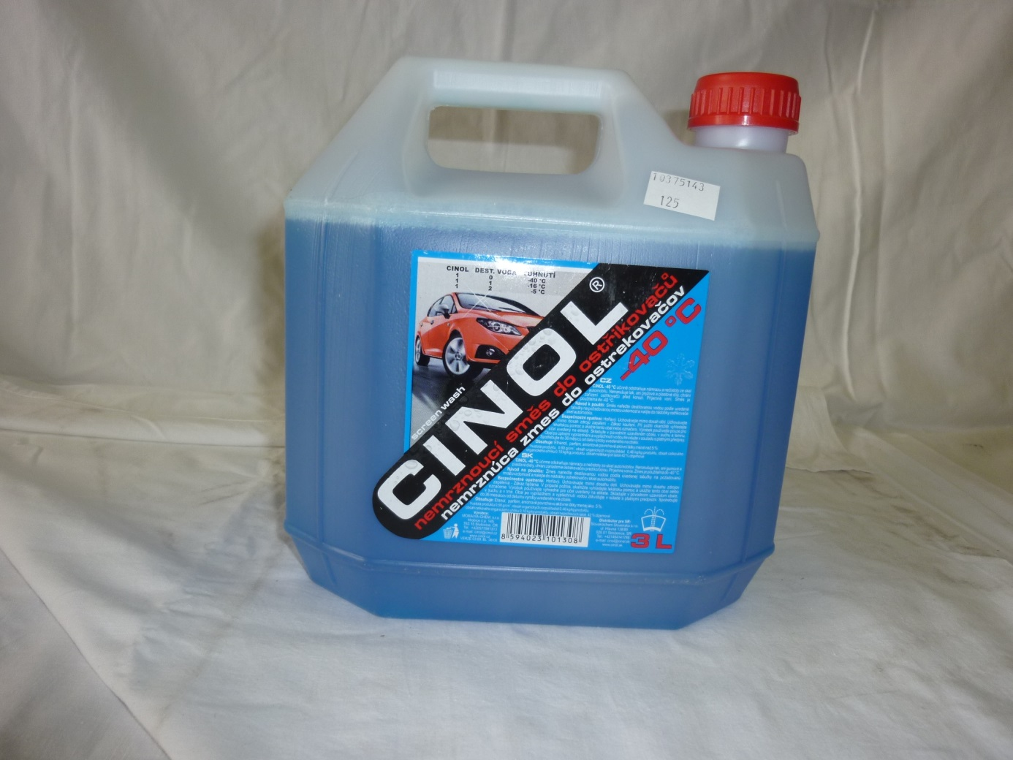
A
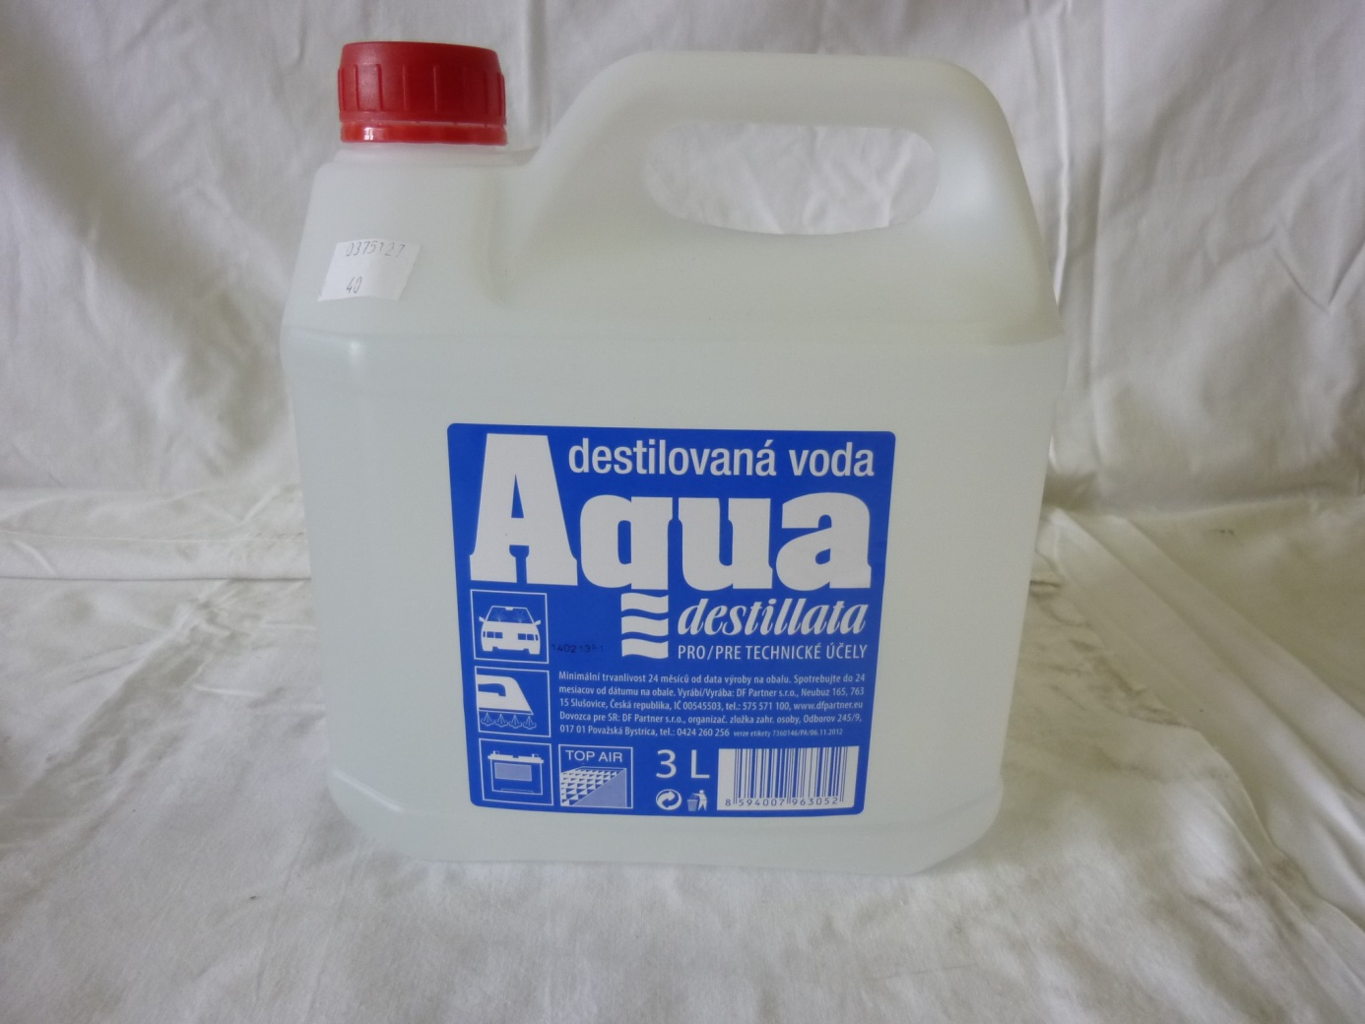
B
Otázky pro opakování
- k jakému účelu se používá kapalina na obrázku A
- k jakému účelu se používá kapalina na obrázku B

Autorem materiálu a všech jeho částí, pokud není uvedeno jinak, je Dana Tvrzická

